НАЦИОНАЛЬНЫЙ ИССЛЕДОВАТЕЛЬСКИЙ УНИВЕРСИТЕТ ИТМО
Факультет Программной Инженерии и Компьютерной Техники

Методы обработки изображений
Лабораторная работа № 3
Формирование распределения случайных величин в заданной области определения.

Выполнил студент:
Белик Тимур
Группа № P3314

Преподаватель:
Потемин Игорь Станиславович

г. Санкт-Петербург 2026

Цель
Изучить методы формирования заданных распределений случайных координат и направлений лучей в пространстве. Доказать корректность полученных распределений случайных величин.

Задание
- Сформировать равномерное распределение случайных точек (P₁, P₂, …) внутри треугольника. Треугольник задан тремя координатами в пространстве (V₁, V₂, V₃). Число точек используемых в выборке 100000, число точек, сформированных внутри треугольника также 100000.
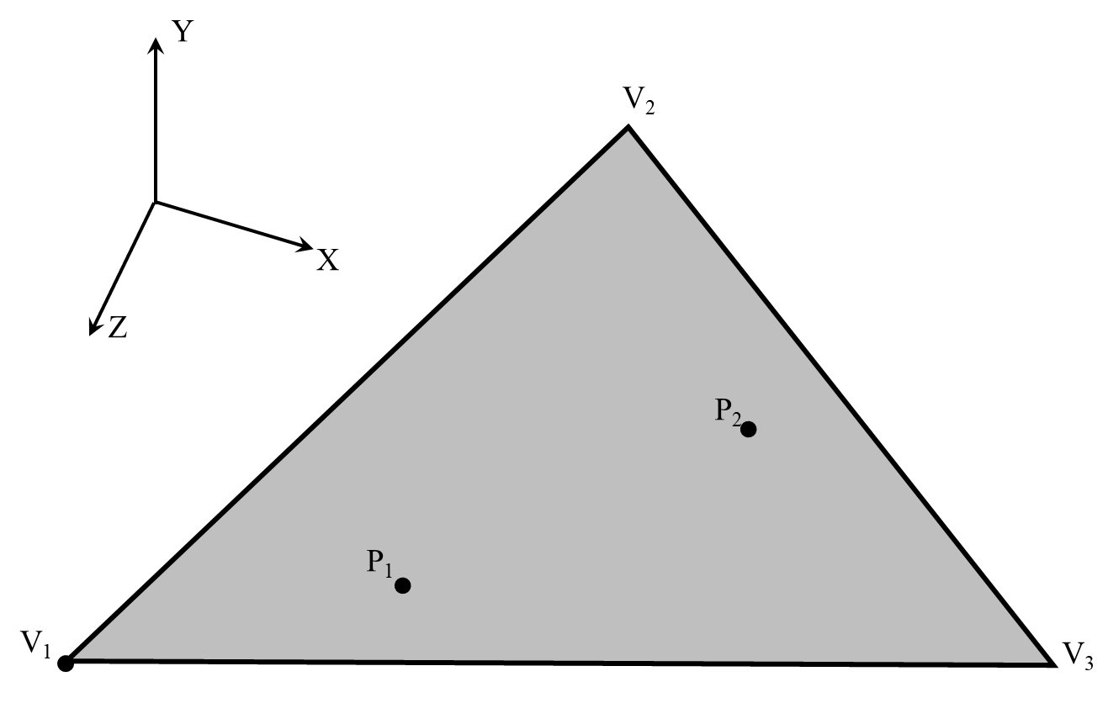
Доказать, что полученное распределение равномерное и все точки лежат внутри треугольника.
$u,v\sim U(0,1) a=1-\sqrt{u} ≥0,b=\sqrt{u}(1-v)≥0,c=\sqrt{u}v≥0$
$a+b+c=1-\sqrt{u}+\sqrt{u}(1-v)+\sqrt{u}v=1$
$P(u,v)=(1-\sqrt{u})V_{1}+\sqrt{u}(1-v)V_{2}+\sqrt{u}vV_{3}$
все коэффициенты >=0 =>P внутри

для b,c в R^2
$b=\sqrt{u}(1-v)≥0,c=\sqrt{u}v≥0$
$u=(b+c)^{2} ,v=\frac{c}{b+c}$
$\frac{∂b}{∂u}=\frac{1}{2\sqrt{u}}(1-v) ,\frac{∂b}{∂v}=-\sqrt{u}$
$\frac{∂c}{∂u}=\frac{1}{2\sqrt{u}}v ,\frac{∂c}{∂v}=\sqrt{u}$
$|\frac{∂(b,c)}{∂(u,v)}|=I=\frac{1}{2\sqrt{u}}(1-v) *\sqrt{u}-(-\sqrt{u})*\frac{1}{2\sqrt{u}}v =\frac{1}{2}(1-v)+\frac{1}{2}v=\frac{1}{2}=const$
ТК (u,v) равномерны на [0,1]^2 с плотностью f(u,v)=1 => плотность b,c
$f_{b,c}(b,c)=f_{u,v}(u,v)*|\frac{∂(u,v)}{∂(b,c))}|=1*|\frac{2}{1}|=2=const$
значит b,c равномерно распределены по площади этого треугольника
$P=V_{1}+b(V_{2}-V_{1})+c(V_{3}-V_{1})$
Это аффинное отображение R2->R3, которое линейно по (b,c) и переводит стандартный треугольник (b,c) в геометрический треугольник (V1,V2,V3).
Аффинное отображение с ненулевым детерминантом линейной части переводит равномерное распределение по области в равномерное распределение по ее образу, с масштабированием плотности на константу (обратную площади).
Следовательно, распределение точек P равномерно по площади треугольника.
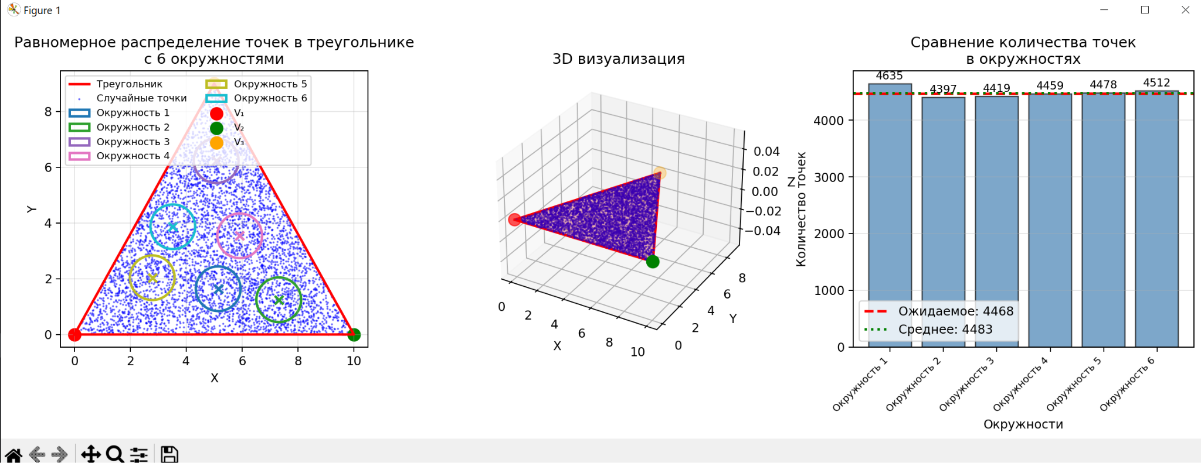

- Сформировать равномерное распределение случайных точек (P₁, P₂, …) внутри круга. Круг задан ориентацией нормали N, радиусом круга R_{c}, и его центром C. Число точек используемых в выборке 100000, число точек, сформированных внутри круга также 100000.
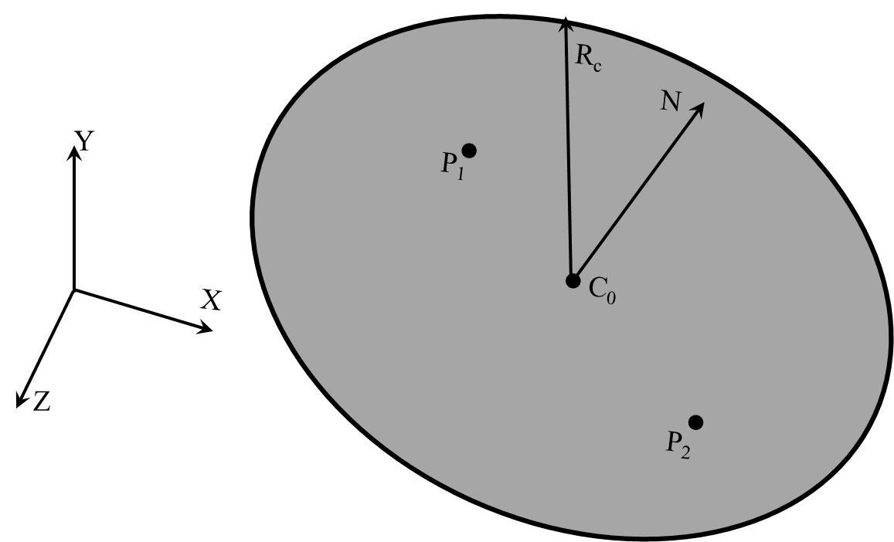
Доказать, что полученное распределение равномерное и все точки лежат внутри круга.
$тк P(r≤R)=\frac{πR^{2}}{π{R_{c}}^{2}}=\frac{R^{2}}{{R_{c}}^{2}} при r=\sqrt{u}R_{c} P(r≤R)=P(\sqrt{u}≤\frac{R}{R_{c}} )=P(u≤\frac{R^{2}}{{R_{c}}^{2}} )=\frac{R^{2}}{{R_{c}}^{2}}$
$O=2πv O=[0,2π]$
$P=C+r*cos(O)*U+r*sin(O)*V$
U,V — ортонормированный базис плоскости
проверка
$||P-C||≤R_{c} (P-C)*N=0$
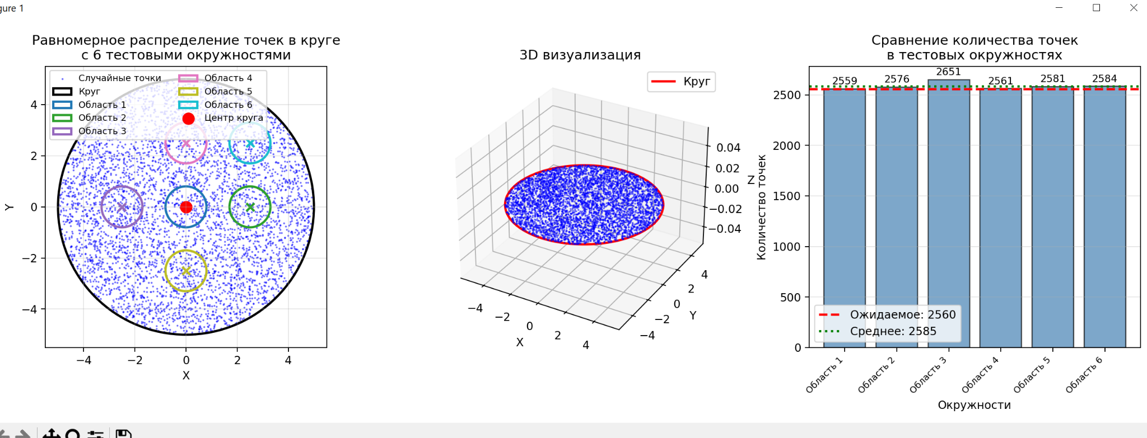
- Сформировать равномерное распределение случайных направлений в пространстве (точек на единичной сфере P₁, P₂, …). Число точек используемых в выборке 100000, число полученных направлений также 100000.
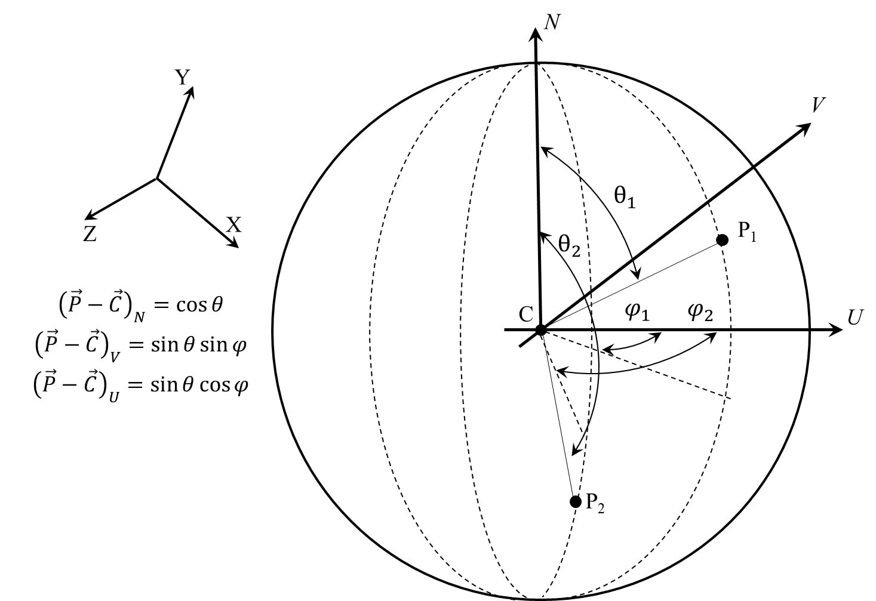
Доказать, что полученное распределение равномерное и для всех выборок были сформированы направления.
$A=\int_{0}^{2π}{}\int_{0}^{π}{}R^{2}*sin(O)dOdφ=4πR^{2} dA=sin(O)dOdφ$
$z=cos(O) dA=dzdφ =>равномерность при φ∼U(0,2π) z∼U(−1,1)$
$z=2u−1,φ=2πv x=\sqrt{1-z^{2}}cos(φ) ,y=\sqrt{1-z^{2}}sin(φ) , z=z$
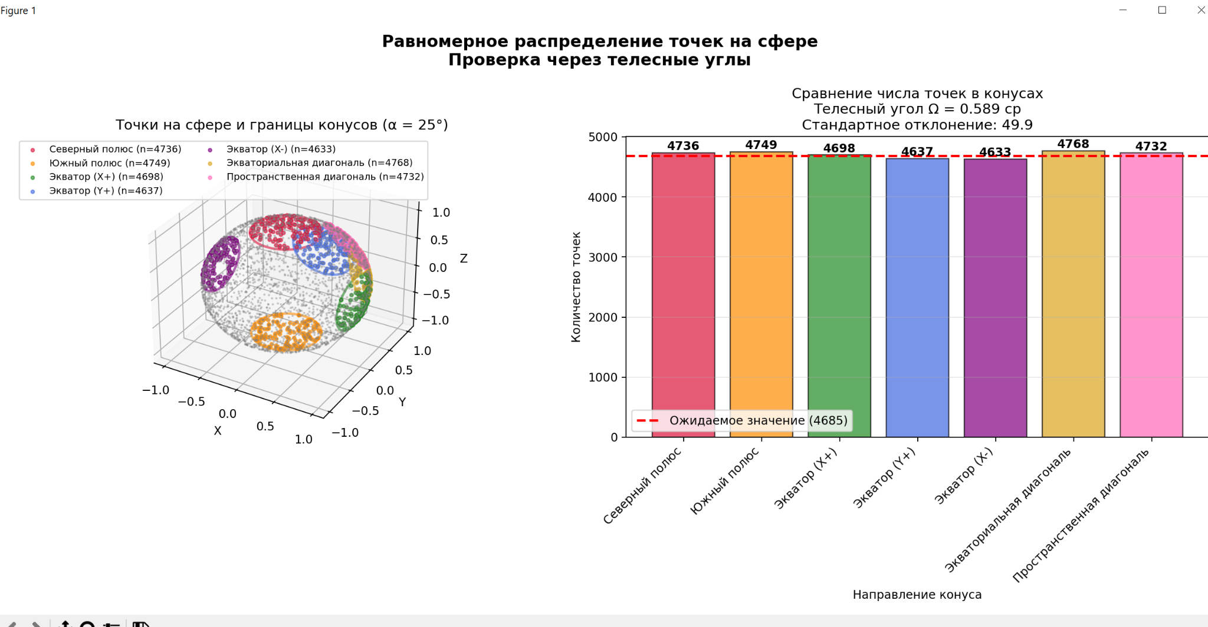
- Сформировать распределение случайных направлений с косинусным распределением плотности вероятности относительно вектора N (единичных векторов, ориентированных по направлению P₁ – C, P₂ – C, …, плотность вероятности пропорциональна длине вектора P – C). Распределение симметрично относительно вектора N. Число точек используемых в выборке 100000, число полученных направлений также 100000.
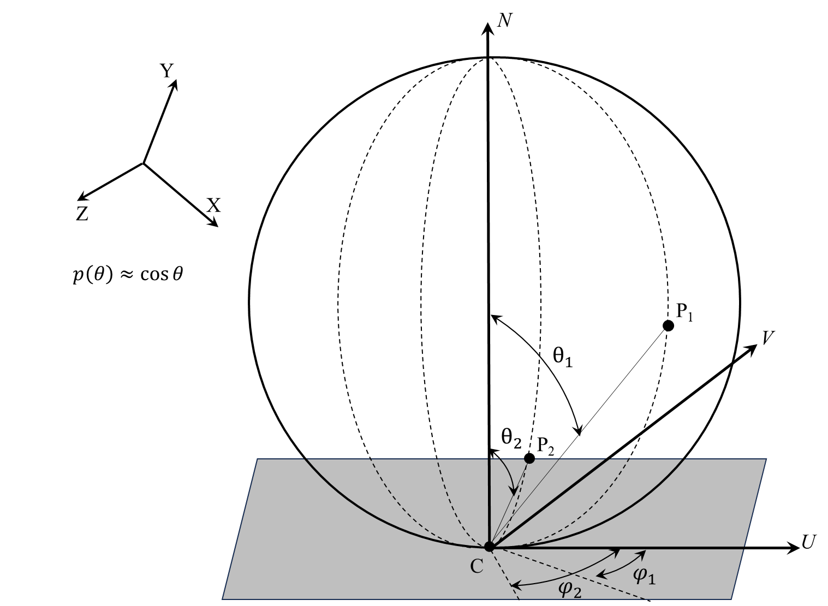

Доказать, что полученное распределение косинусное и для всех выборок были сформированы направления.
$2*O'=O z'+1=z$
$A=\int_{0}^{2π}{}2*\int_{0}^{\frac{π}{2}}{}R^{2}*sin(2O)dOdφ=4πR^{2} dA=2sin(2O)dOdφ$
$z=cos(2O) dA=2\frac{1}{2}dzdφ =>равномерность при φ∼U(0,2π) z∼U(−1,1)$
$z=2u−1,φ=2πv x=\sqrt{1-z^{2}}cos(φ) ,y=\sqrt{1-z^{2}}sin(φ) , z=z+1$
Чтобы получить косинусное распределение, нужно ввести пропорциональный p(O)= 1*cos⁡(O) $O[0,\frac{π}{2}],$
$\int_{0}^{\frac{π}{2}}{}p(O)dO=\int_{0}^{\frac{π}{2}}{}cos⁡(O)dO=1$
$F(O)=\int_{0}^{O}{}cos(t)dt=sin(O)$
$u\sim U(0,1)=F(O)=sin(O) => O=arcsin(u)$
генерация угла O через равномерное случайное число u дает распределение с плотностью cos⁡(O). $φ∼U(0,2π)$
вектор направления $d'=\frac{P'-C'}{||p'-c'||}$
ортонормированный базис
$d'=sin(O)cos(φ)U'+sin(O)sin(φ)V'+cos(O)N' ||d'||^{2}=1$
$x=sin(O)cos(φ) y=sin(O)sin(φ) z=1+cos(O)$
$(x,y,z)=(sin⁡(arcsin⁡(u))cos⁡(2πv), sin⁡(arcsin⁡(u))sin⁡(2πv),1+ cos⁡(arcsin⁡(u)))$
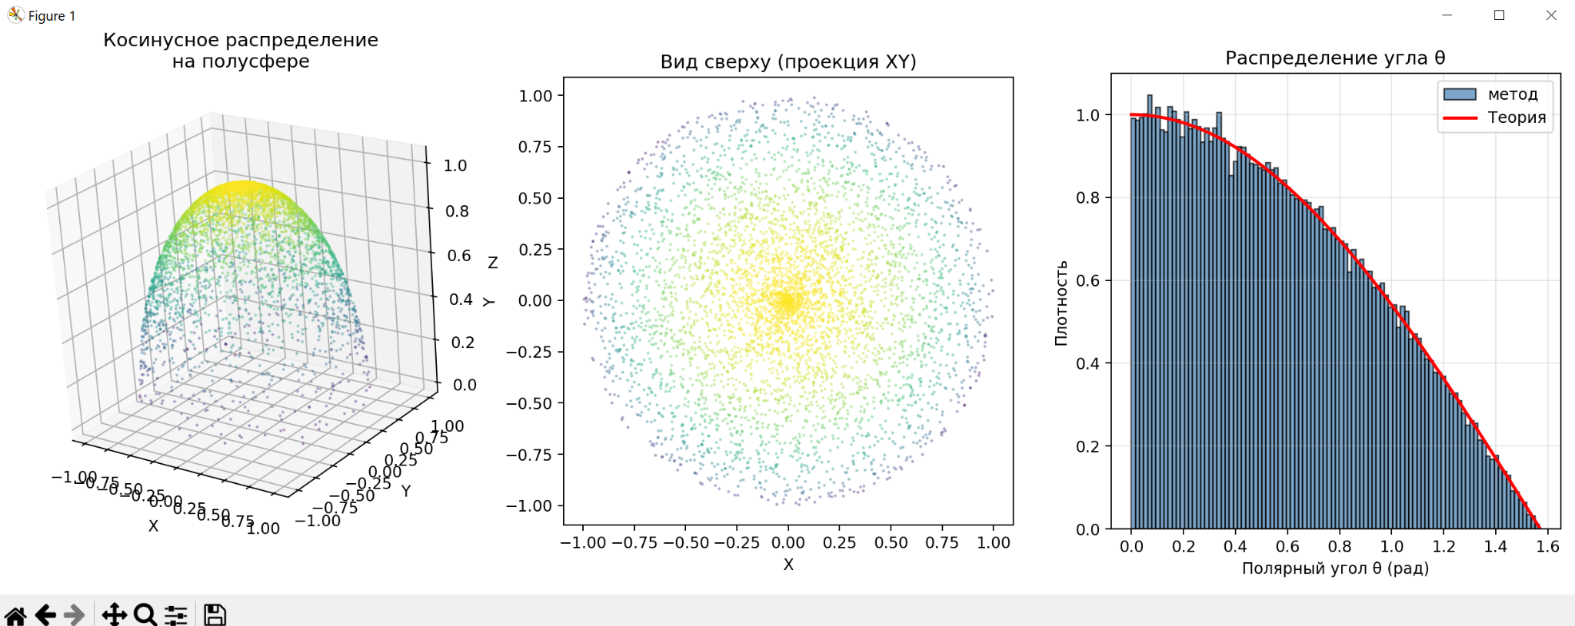

- Используемая литература
Д. Д. Жданов, И. С. Потемин, А. Д. Жданов "Методы расчета глобальной освещенности" учебно-методическое пособие ИТМО 2023
https://books.ifmo.ru/file/pdf/3275.pdf

